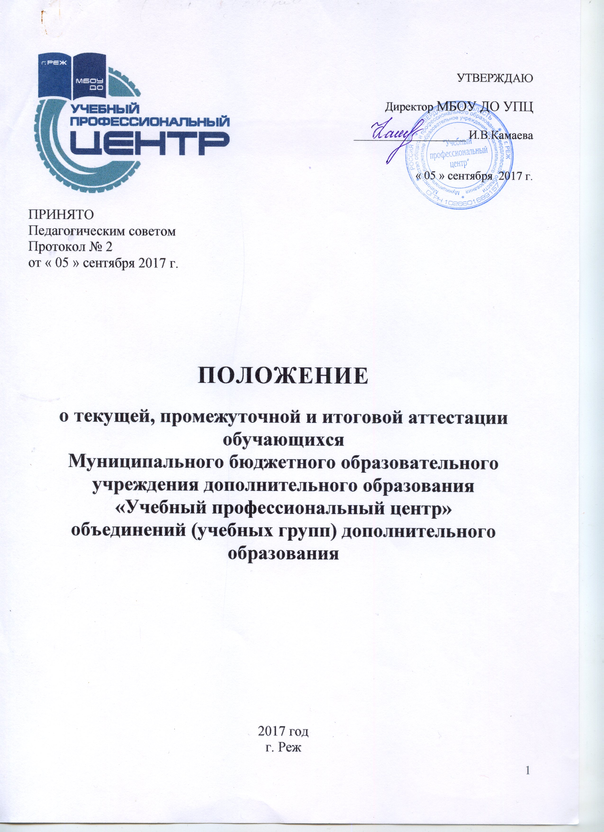

Настоящее Положение регулирует правила проведения аттестации обучающихся, в соответствии с требованиями образовательных программ дополнительного образования детей, к оценке знаний, умений и навыков в предметной деятельности.
Положение разработано на основе Закона Российской Федерации "Об образовании" от 29.12 2012 года № 273-ФЗ, в соответствии с Уставом МБОУ ДО «Учебный профессиональный центр» (далее, МБОУ ДО УПЦ) от 27.11.2015 г.
Аттестация обучающихся МБОУ ДО УПЦ рассматривается педагогическим коллективом как неотъемлемая часть образовательного процесса, так как позволяет всем его участникам оценить реальную результативность их совместной творческой деятельности.
Настоящее Положение утверждается директором МБОУ ДО УПЦ.
- Общие положения

  - Аттестация – это оценка уровня и качества освоения учащимися образовательных программ в конкретной предметной деятельности.
  - Цель аттестации – выявление исходного, текущего, промежуточного и итогового уровня развития теоретических знаний, практических умений и навыков, их соответствия прогнозируемым результатам образовательных программ.
  - Задачи аттестации:
- определение уровня теоретической подготовки обучающихся в конкретной образовательной области, выявление степени сформированности практических умений и навыков детей в выбранном ими виде творческой деятельности.
- анализ полноты реализации образовательной программы детского объединения (учебной группы);
- соотнесение прогнозируемых и реальных результатов учебно-воспитательной работы;
- выявление причин, способствующих или препятствующих полноценной реализации образовательной программы;
- внесение необходимых корректив в содержание и методику образовательной деятельности детского объединения (учебной группы).
1.4. Примерные виды аттестации: входной контроль, текущая, промежуточная и итоговая.
Входной контроль (предварительная аттестация) – это оценка исходного уровня знаний обучающихся перед началом образовательного процесса.
Текущая аттестация – это оценка качества усвоения обучающимися содержания конкретной образовательной программы в период обучения после начальной аттестации до промежуточной (итоговой) аттестации.
Промежуточная аттестация – это оценка качества усвоения обучающимися содержания конкретной образовательной программы по итогам учебного периода (этапа, года обучения).
Итоговая аттестация – это оценка уровня достижений обучающихся, заявленных в образовательных программах по завершении всего образовательного курса программы.
  - Принципы аттестации.
Аттестация обучающихся детских объединений (учебных групп) Центра строится на следующих принципах:
- научность;
- учет индивидуальных и возрастных особенностей обучающихся;
- свободы выбора педагогом методов и форм проведения и оценки результатов;
- открытости результатов для педагогов и родителей.
1.6. Функции аттестации.
В образовательном процессе Центра в целом и каждого детского объединения (учебной группы) в частности аттестация выполняет целый ряд функций:
а) учебную, так как создает дополнительные условия для обобщения и осмысления обучающимся полученных теоретических и практических знаний, умений и навыков;
б) воспитательную, так как является стимулом к расширению познавательных интересов и потребностей ребенка;
в) развивающую, так как позволяет детям осознать уровень их актуального развития и определить перспективы;
г) коррекционную, так как помогает педагогу своевременно выявить и устранить объективные и субъективные недостатки учебно-воспитательного процесса;
д) социально-психологическую, так как дает каждому обучающемуся возможность пережить "ситуацию успеха".
1.7. Содержание и формы проведения аттестации. Формы и критерии оценки результативности образовательного процесса.
а) Содержанием аттестации является:
Входной контроль (предварительная аттестация) – начальный уровень знаний, умений, навыков воспитанников по данному предмету;
Текущая аттестация – содержание изученного текущего программного материала;
Промежуточная аттестация - содержание образовательной программы определенного года (этапа) обучения;
Итоговая аттестация – содержание всей образовательной программы в целом.
б) Формы проведения аттестации определяются самим педагогом в его образовательной программе таким образом, чтобы они соответствовали ожидаемым результатам образовательной программы. В зависимости от предмета изучения формы проведения аттестации могут быть следующие: собеседование, тестирование, творческие и самостоятельные исследовательские работы, контрольные уроки, практические работы, зачеты, выставки, интеллектуальные состязания, конкурсы, олимпиады, конференции, турниры, итоговые занятия, экзамен, защита творческих работ и проектов, доклад и т.д.
в) Формы и критерии оценки результативности определяются самим педагогом в его образовательной программе таким образом, чтобы можно было определить отнесенность обучающегося к одному из трех уровней результативности: высокий, средний, низкий.
Критерии оценки результативности не должны противоречить следующим показателям:
высокий уровень – успешное освоение обучающимся более 70% содержания образовательной программы, подлежащей аттестации;
средний уровень – успешное освоение обучающимся от 50% до 70% содержания образовательной программы, подлежащей аттестации;
низкий уровень – успешное освоение воспитанником менее 50% содержания образовательной программы, подлежащей аттестации.
Критериями оценки результативности обучения детей также являются:
- критерии оценки уровня теоретической подготовки обучающихся: соответствие уровня теоретических знаний программным требованиям; широта кругозора; свобода восприятия теоретической информации; развитость практических навыков работы со специальной литературой, осмысленность и свобода использования специальной терминологии;
- критерии оценки уровня практической подготовки обучающихся: соответствие уровня развития практических умений и навыков программным требованиям; свобода владения специальным оборудованием и оснащением; качество выполнения практического задания; технологичность практической деятельности;
- критерии оценки уровня развития и воспитанности детей: культура организации практической деятельности: культура поведения; творческое отношение к выполнению практического задания; аккуратность и ответственность при работе; развитость специальных способностей.

- Организация процесса аттестации

2.1. Аттестация обучающихся МБОУ ДО УПЦ проводится три раза в учебном году:
входной контроль – сентябрь-октябрь (по желанию педагога),
текущая (для обучающихся по образовательным программам 2-х и более лет обучения), промежуточная (для обучающихся по образовательным программам 1 года обучения) – декабрь-январь,
промежуточная - для обучающихся по образовательным программам 2 и более лет обучения (итоговая) – апрель-май.
2.2. За месяц до проведения промежуточной или итоговой аттестации детского объединения (учебной группы) педагог должен в письменном виде представить администрации Центра график промежуточной и итоговой аттестации. На основании представленных заявок, не позже чем за две недели, составляется общий график проведения промежуточной и итоговой аттестации обучающихся Центра, который утверждается директором и вывешивается на доступном для всех педагогических работников месте.
3. Форма протокола для аттестации (Приложение № 1) и Отчета о результатах аттестации (Приложение № 2) является обязательной для всех педагогов.
4. Проведение входного контроля (предварительной аттестации) и текущей аттестации осуществляется самим педагогом.
5. Проведение промежуточной аттестации обязательно для обучающихся и педагогов Центра. Она осуществляется самим педагогом и оформляется в виде протокола (см. Приложение № 1) по каждой учебной группе, которые сдаются педагогом методисту учреждения.
При необходимости для проведения промежуточной аттестации обучающихся Центра приказом директора формируется аттестационная комиссия (не менее двух человек), в состав которой могут входить представители администрации Центра, методист, педагоги дополнительного образования. Педагог дополнительного образования, чьи обучающиеся проходят промежуточную аттестацию, в состав аттестационной комиссии не включается.
6. Проведение итоговой аттестации обязательно для учащихся и педагогов Центра. Она осуществляется аттестационной комиссией Центра и оформляется в виде протокола (см. Приложение № 1) по каждой учебной группе (объединению), которые сдаются председателем аттестационной комиссии директору Центра. Состав аттестационной комиссии определяется приказом директора по рекомендации Педагогического совета и не может быть менее трех человек, из которых один является представителем администрации Центра, второй – методистом, третий – педагогом дополнительного образования в данной или смежной предметной области. В аттестационную комиссию могут входить другие педагогические работники по усмотрению администрации. Педагог дополнительного образования, чьи учащиеся проходят итоговую аттестацию, в состав аттестационной комиссии не включается.
7. Если обучающийся в течение учебного года добивается успехов на внутренних или внешних профильных мероприятиях (конкурсах, фестивалях, смотрах и т.п.), то он считается аттестованным и освобождается от этой процедуры. Соотнесение уровня успешности выступления с уровнем аттестации осуществляет педагог совместно с методистом Центра.
8. Протоколы аттестаций хранятся у заместителя директора по УВР, методиста Центра в течение всего срока действия образовательной программы, и еще три года после этого.

- Анализ результатов аттестации

4.1. Результаты промежуточной и итоговой аттестации обучающихся анализируются заместителем директора по УВР. методистом и представляются администрации Центра, которая подводит общий итог.
4.2. Направления анализа результатов аттестации учащихся:
- уровень теоретической подготовки обучающихся в конкретной образовательной области; степень сформированности практических умений и навыков детей в выбранном ими виде творческой деятельности;
- полнота выполнения образовательной программы детского объединения (учебной группы);
- соотнесение прогнозируемых и реальных результатов учебно-воспитательной работы;
- выявление причин, способствующих или препятствующих полноценной реализации образовательной программы;
- необходимость внесения корректив в содержание и методику образовательной деятельности детского объединения (учебной группы).
4.3. Параметры подведения итогов:
- уровень знаний, умений, навыков учащихся (высокий, средний, низкий)
- количество обучающихся, полностью освоивших образовательную программу, освоивших программу в необходимой степени (количество и проценты);
- совпадение прогнозируемых и реальных результатов в образовательном и воспитательном процессе (совпадают полностью; совпадают в основном);
- перечень основных причин невыполнения детьми образовательной программы; перечень факторов, способствующих успешному освоению образовательной программы;
- рекомендации по коррекции образовательной программы, изменению методик преподавания.

- Выдача справки установленного образца
о дополнительном образовании детей

5.1. Справка установленного образца о дополнительном образовании детей выдается обучающемуся творческого объединения, если это предусмотрено дополнительной образовательной программой данного объединения.
4.2. Справка установленного образца о дополнительном образовании детей выдается обучающемуся, если он полностью освоил дополнительную образовательную программу и успешно прошел итоговую аттестацию.
4.3. Решение о выдаче справки установленного образца о дополнительном образовании принимается Учебной аттестационной комиссией на основании Протокола итоговой аттестации.
4.4. Форма справки о дополнительном образовании является единой для всех направлений Центра. В справке установленного образца о дополнительном образовании указываются:
- название образовательного учреждения;
- фамилия, имя, отчество выпускника; год рождения;
- название дополнительной образовательной программы;
- срок реализации дополнительной образовательной программы;
- название направления;
- дата выдачи; регистрационный номер;
- подписи: директор, педагог.
4.5. Справка установленного образца о дополнительном образовании заверяется печатью МБОУ ДО «Учебный профессиональный центр».
4.6. Справка установленного образца о дополнительном образовании обучающегося может быть дополнена Приложением с указанием:
- результатов итоговой аттестации;
- сведений об индивидуальных достижениях обучающегося.
4.7. Выдача справки установленного образца о дополнительном образовании фиксируется в журнале «Учета регистрации и выдачи Справок» под подпись обучающегося. В случае отсутствия ребенка право подписи имеют педагог дополнительного образования или родители (лица их замещающие).

6. Заключительные положения
6.1.Настоящее Положение является обязательным для исполнения всеми работниками МБОУ ДО УПЦ и вступает в силу со дня введения его в действие приказом директора МБОУ ДО УПЦ.
6.2.В данное Положение могут вноситься изменения и дополнения, которые вводятся в действия приказом директора. Информацию о внесённых изменениях и дополнениях в Положение работники МБОУ ДО УПЦ получают непосредственно от администрации учреждения.
6.3.Подлинник настоящего Положения подлежит хранению у директора в папке «Локальные нормативные акты». Подлинник настоящего Положения после окончания срока его действия хранится в архиве в соответствии со сроками, указанными в номенклатуре дел.
6.4.Контроль за соблюдением настоящего Положения осуществляет директор МБОУ ДО УПЦ. Срок действия настоящего Положения не ограничен. Положение действует до принятия нового.

Приложение 1.
Утверждено Педагогическим советом МБОУ ДО УПЦ
(Протокол № 02 от « 05 » сентября 2017 года)
Протокол результатов аттестации обучающихся
по дополнительной общеразвивающей программе «_____________________________» Группа ____________________
ФИО педагога дополнительного образования: ________________________________________________
№  п/п | Год обучения
 | Учебный год |  | 20 ____/20_____ | 20 ___/20______ |  | 20 ____/20_____ | 20 _____/20______
 | Вид аттестации  ФИО  У учащегося |  | Промежуточная  (I полугодие) | Промежуточная  (II полугодие) |  | Итог за учебный год | Итог за полный курс обучения
1
2
3
4
5
6
7
8
9
10
11
12
13
14
15
№ п/п | Год обучения
 | Учебный год |  | 20 ____/20_____ | 20 ___/20______ |  | 20 ____/20_____ | 20 _____/20______
 | Вид аттестации |  | Промежуточная  (I полугодие) | Промежуточная  (II полугодие) |  | Итог за учебный год | Итог за полный курс обучения
Направление « » Группа
Итоги аттестации
 |  | Высокий уровень (чел.)
 |  | Средний уровень (чел.)
 |  | Низкий уровень (чел.)
 |  | ВСЕГО чел.
По результатам аттестации
 |  | Переведено на следующий год, чел.
 |  | Оставлено для продолжения обучения на этом же году (чел.)
 |  | Выпущено в связи с окончанием обучения программе, чел.
 |  | ВСЕГО чел.
 |  | ФИО педагога:
 |  | ПОДПИСЬ ПЕДАГОГА:
 |  | Аттестационная комиссия: |  |  |  |  | Подписи
ФИО
(Председатель комиссии):
ФИО
(член комиссии):
ФИО
(член комиссии):

Приложение 2.
Утверждено Педагогическим советом МБОУ ДО УПЦ
(Протокол № 02 от « 05 » сентября 2017 года)

Отчет о результатах _________________ аттестации _____ полугодия (учебного года) 20___/20___ г.
(вид аттестации)
обучающихся по дополнительной общеразвивающей программе «___________________________________________________________»
ФИО педагога дополнительного образования: ________________________________________________

№ учебной группы (объединения)
Всего
(по уровням):
Высокий уровень (чел.)

Средний уровень (чел.)

Низкий уровень (чел.)

Переведено на следующий год, чел.
Оставлено для продолжения обучения на этом же году (чел.)
Выпущено в связи с окончанием обучения программе, чел.
ВСЕГО чел.

